## User Requirement Definition

### Function Requirement Definition: ระบบจัดการสินค้า

#### Use Case Diagram Level 1: ระบบจัดการการสินค้า(UC300)

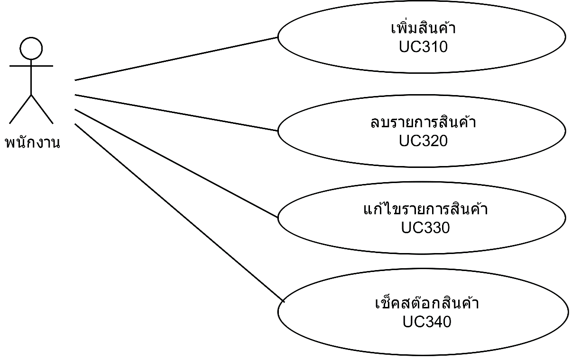

Use Case: UC310

Requirement ID:

Diagram

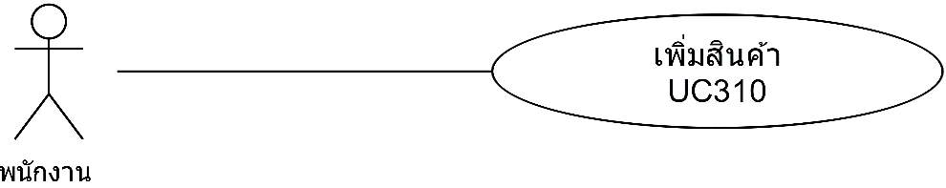

Brief Description

ใช้สำหรับเพิ่มรายละเอียดสินค้า

Initial Step-By-Step Description

1. พนักงานเลือกเมนู “เพิ่มสินค้า”

2. ระบบแสดงหน้าจอเพิ่มรายละเอียดสินค้า

3. พนักงานกรอกรายละเอียดสินค้า

4. พนักงานกดปุ่ม “เพิ่ม”

5. ระบบแสดงรายการสินค้าและข้อความรายงานว่า “เพิ่มพนักงานเสร็จสิ้น”

Xref: [PhamacySystem-SRS]/4.1./pg.

Use Case: UC320

Requirement ID:

Diagram

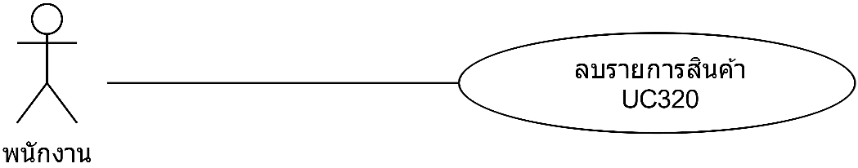

Brief Description

ใช้สำหรับลบข้อมูลรายการสินค้า

Initial Step-By-Step Description

1. พนักงานเลือกเมนู “ลบรายการสินค้า”

2. ระบบแสดงรายการสินค้า

3. พนักงานเลือกรายการสินค้าที่ต้องการลบ

4. พนักงานกดปุ่ม “ลบ”

5. ระบบแสดงข้อความ “ลบเสร็จสิ้น” และแสดงรายการสินค้า

Xref: [PharmacySystem -SRS]/4.1./pg.

Use Case: UC330

Requirement ID:

Diagram

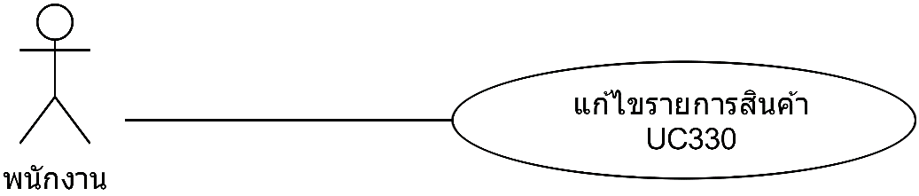

Brief Description

ใช้สำหรับแก้ไขรายการสินค้า

Initial Step-By-Step Description

1. พนักงานเลือกเมนู “แก้ไขรายการสินค้า”

2. ระบบแสดงหน้าจอรายการสินค้า

3. พนักงานเลือกรายการสินค้าที่ต้องการกด “แก้ไข”

4. ระบบแสดงหน้าจอข้อมูลของรายการสินค้าที่เลือก

5. พนักงานแก้ไขข้อมูลรายการสินค้าใหม่

6. พนักงานกดปุ่ม “ยืนยัน”

7. ระบบแสดงข้อความ “แก้ไขเสร็จสิ้น”

Xref: [PharmacySystem -SRS]/4.1/pg.

Use Case: UC340

Requirement ID:

Diagram

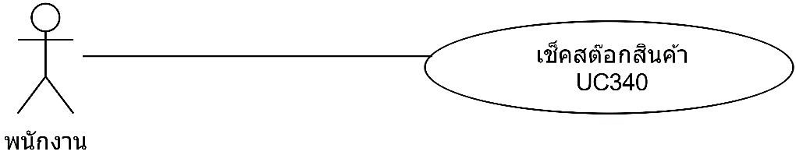

Brief Description

ใช้สำหรับเช็คสต๊อกสินค้า

Initial Step-By-Step Description

1. พนักงานเลือกเมนู “เช็คสต๊อกสินค้า”

2. ระบบแสดงหน้าจอรายการสินค้า

Xref: [PhamacySystem-SRS]/4.1./pg.

# System Requirement Specification

* 1. เพิ่มข้อมูลพนักงาน

|  |  |
| --- | --- |
| Use Case Name:: | เพิ่มสินค้า:: UC310 |
| Requirement ID:: |  |
| Xref:: | [PharmacySystem-SRS]/UseCase:UC310/pg.1 |
| Actor:: | พนักงาน |
| Priority:: | High |
| Status:: | Complete |
| Pre-conditions  /Assumptions:: | ระบบแสดงหน้าจอเมนูหลัก |
| Post-conditions:: | ระบบแสดงหน้าจอรายการสินค้า |
| Flow of Events:: | 1. พนักงานเลือกเมนู “เพิ่มสินค้า”  2. ระบบแสดงหน้าจอเพิ่มรายละเอียดสินค้า  3. พนักงานกรอกรายละเอียดสินค้า  4. พนักงานกดปุ่ม “เพิ่ม” [A1] [E1]  5. ระบบบันทึกข้อมูลพนักงานลงในฐานข้อมูล [E2]  6. ระบบแสดงรายการสินค้าและข้อความรายงานว่า “เพิ่มพนักงานเสร็จสิ้น” |
| Alternative of Events:: | [A1] พนักงานกดปุ่ม “ยกเลิก” ระบบแสดงเมนูหน้าจอหลัก |
| Exception Flow of Events:: | [E1] กรณีพนักงานกรอกข้อมูลไม่ถูกประเภท ระบบแสดงข้อความแจ้งเตือนพนักงาน  [E2] กรณีเพิ่มรายการสินค้าไม่สำเร็จ ระบบแสดงข้อความรายงาน “บางอย่างผิดพลาด ลองใหม่อีกครั้ง” |
| UI Xref:: |  |
| Note:: | N/A |

2.2 ลบรายการสินค้า

|  |  |
| --- | --- |
| Use Case Name:: | ลบรายการสินค้า :: UC320 |
| Requirement ID:: |  |
| Xref:: | [PharmacySystem-SRS]/UseCase:UC320/pg. |
| Actor:: | พนักงาน |
| Priority:: | High |
| Status:: | Complete |
| Pre-conditions  /Assumptions:: | ระบบแสดงหน้าจอเมนูหลัก |
| Post-conditions:: | ระบบแสดงหน้าจอรายการสินค้า |
| Flow of Events:: | 1. พนักงานเลือกเมนู “ลบรายการสินค้า”  2. ระบบแสดงรายการสินค้า  3. พนักงานเลือกรายการสินค้าที่ต้องการลบ  4. พนักงานกดปุ่ม “ลบ” [A1]  5. ระบบลบข้อมูลพนักงานที่เลือกออกจากฐานข้อมูล [E1]  6. ระบบแสดงข้อความ “ลบเสร็จสิ้น” และแสดงรายการสินค้า |
| Alternative of Events:: | [A1] พนักงานกดปุ่ม “ยกเลิก” ระบบแสดงหน้าจอเมนูหลัก |
| Exception Flow of Events:: | [E1] กรณีลบรายการสินค้าไม่สำเร็จ ระบบแสดงข้อความรายงาน “บางอย่างผิดพลาด ลองใหม่อีกครั้ง” |
| UI Xref:: |  |
| Note:: | N/A |

2.3 แก้ไขรายการสินค้า

|  |  |
| --- | --- |
| Use Case Name:: | แก้ไขรายการสินค้า :: UC330 |
| Requirement ID:: |  |
| Xref:: | [PharmacySystem-SRS]/UseCase:UC330/pg. |
| Actor:: | พนักงาน |
| Priority:: | High |
| Status:: | Complete |
| Pre-conditions  /Assumptions:: | ระบบแสดงหน้าจอเมนูหลัก |
| Post-conditions:: | ระบบแสดงหน้าจอรายการสินค้า |
| Flow of Events:: | 1. พนักงานเลือกเมนู “แก้ไขรายการสินค้า”  2. ระบบแสดงหน้าจอรายการสินค้า  3. พนักงานเลือกรายการสินค้าที่ต้องการกด “แก้ไข”  4. ระบบแสดงหน้าจอข้อมูลของรายการสินค้าที่เลือก  5. พนักงานแก้ไขข้อมูลรายการสินค้าใหม่  6. พนักงานกดปุ่ม “ยืนยัน” [A2] [E1]  8. ระบบแก้ไขรายการสินค้าในฐานข้อมูล [E2]  7. ระบบแสดงข้อความ “แก้ไขเสร็จสิ้น” |
| Alternative of Events:: | [A1] พนักงานกดปุ่ม “กลับ” ระบบแสดงหน้าจอเมนูหลัก  [A2] พนักงานกดปุ่ม “ยกเลิก” ระบบแสดงหน้าจอรายการสินค้า |
| Exception Flow of Events:: | [E1] กรณีพนักงานกรอกข้อมูลไม่ถูกประเภท ระบบแสดงข้อความแจ้งเตือนพนักงาน  [E2] กรณีแก้ไขรายการสินค้าไม่สำเร็จ ระบบแสดงข้อความรายงาน “บางอย่างผิดพลาด ลองใหม่อีกครั้ง” |
| UI Xref:: |  |
| Note:: | N/A |

2.3 เช็คสต๊อกสินค้า

|  |  |
| --- | --- |
| Use Case Name:: | เช็คสต๊อกสินค้า:: UC340 |
| Requirement ID:: |  |
| Xref:: | [PharmacySystem-SRS]/UseCase:UC340/pg. |
| Actor:: | พนักงาน |
| Priority:: | High |
| Status:: | Complete |
| Pre-conditions  /Assumptions:: | ระบบแสดงหน้าจอเมนูหลัก |
| Post-conditions:: | ระบบแสดงหน้าจอรายการสินค้า |
| Flow of Events:: | 1. พนักงานเลือกเมนู “เช็คสต๊อกสินค้า” [A1]  2. ระบบแสดงหน้าจอรายการสินค้า |
| Alternative of Events:: | [A1] พนักงานกดเลือกเมนูอื่น เมื่อไม่ต้องการเช็คสต๊อกสินค้า |
| Exception Flow of Events:: |  |
| UI Xref:: |  |
| Note:: | N/A |